1 OBJETIVO E ABRANGÊNCIA

Controlar, manter e coordenar as calibrações e aferições dos instrumentos de medição e monitoramento utilizado para demonstrar a conformidade do produto com os requisitos especificados.

2 DEFINIÇÕES

DS – Documento do Sistema
RQ – Registro de Qualidade

3 DOCUMENTOS RELACIONADOS

IT40 – Recursos Humanos
IT61 – Solicitação de compra
DS04 – Ficha de Processo – Rotomoldagem
DS10 – Tabela de Tolerância dos Instrumentos Calibrados
RQ54 – Registro de Aferição – Instrumentos
RQ110 – Ficha de controle de entrega de ferramentas e instrumentos

4 CALIBRAÇÃO E AFERIÇÃO DE INSTRUMENTOS

4.1 Informações gerais

Os instrumentos de medição e monitoramento são identificados conforme exemplificado abaixo e controlados pelo sistema Tecnicon, no módulo de Gestão da qualidade / Metrologia. O setor responsável pela emissão e por manter o cadastro atualizado é a Qualidade. O código é identificado junto ao instrumento de medição e monitoramento.

NOTA 1: Ao serem entregues os instrumentos ao setor de qualidade, o mesmo deve realizar o cadastro de forma imediata e disponibilizar os mesmos para calibração, evitando que fiquem instrumentos sem cadastros e aferição estocados na qualidade.

NOTA 2: Ao receber novos instrumentos, a Qualidade deve analisar se esses instrumentos se enquadram dentro dos padrões definidos na DS10 – Tabela de Tolerância dos Instrumentos Calibrados. Caso os novos instrumentos não estejam de acordo com as faixas definidas, a Qualidade atualiza a mesma, adicionando a nova faixa para avaliação do novo instrumento, após a calibração.
Forma de Identificação:
XXX ou XX-> Indicar o tipo de instrumento, sendo: PA – Paquímetro, TR – Trena, ESQ – Esquadro, etc.

4.2 Cadastro dos Instrumentos de Medição

Os instrumentos de medição e monitoramento são cadastrados no sistema Tecnicon, no módulo de Gestão da qualidade / Metrologia / Equipamentos de inspeção, conforme mostrado na Figura 1 e explicado no Quadro 1.
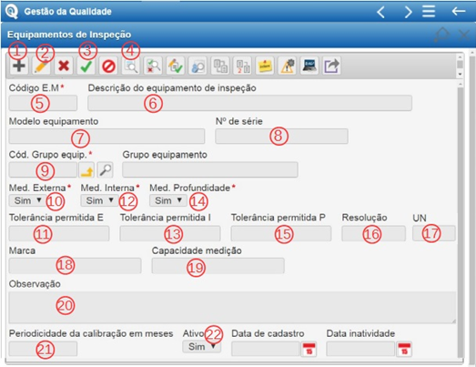
Figura 1: Página para cadastro de dispositivos

1) Incluir | Ícone para inserir um novo registro.
2) Alterar | Ícone para alterar um registro existente.
3) Salvar | Ícone para salvar um novo registro ou uma alteração de registro existente.
4) Consultar | Ícone para consultar um registro ou uma lista de instrumentos cadastrados.
5) Código E.M | Código de identificação do instrumento conforme descrito no Item 4.1.
6) Descrição do equipamento de inspeção | Campo onde é informado a descrição do instrumento de medição.
7) Modelo equipamento | É informado o modelo do instrumento (quando fornecido pelo fabricante).
8) Nº Série | É informado o número de série do instrumento (quando fornecido pelo fabricante).
9) Cód. Grupo equip. | Indica o código do grupo de instrumentos cadastrado no sistema.
10) Med. Externa | Indica se o instrumento possui medição externa. Também utilizado para instrumento que realizam apenas uma forma de medição, por exemplo as trenas.  OBS: Para instrumentos que não requerem calibração, este campo é selecionado a opção “NÃO”.
11) Tolerância permitida E | Campo para indicar a tolerância da medida externa do instrumento quando existir, conforme definido na DS10.
12) Med. Interna | Indica se o instrumento possui medição interna.  OBS: Para instrumentos que não requerem calibração, este campo é selecionado a opção “NÃO”.
13) Tolerância permitida I | Campo para indicar a tolerância da medida interna do instrumento quando existir, conforme definido na DS10.
14) Med. Profundidade | Indica se o instrumento possui medição de profundidade.  OBS: Para instrumentos que não requerem calibração, este campo é selecionado a opção “NÃO”.
15) Tolerância permitida P | Campo para indicar a tolerância da medida de profundidade do instrumento quando existir, conforme definido na DS10.
16) Resolução | É informado a indicação da menor medida que o instrumento oferece.
17) UN | Unidade de medida para a classificação do instrumento definida na DS10.
18) Marca | Marca do fabricante do instrumento.
19) Capacidade medição | É indicado a capacidade máxima de medição do instrumento.
20) Observação | Campo para descrever as observações referentes ao cadastro do instrumento.
21) Periodicidade da calibração em meses | É informado o período em que o instrumento deverá ser submetido a uma nova calibração.  OBS: Para instrumentos que não requerem calibração, este campo não é preenchido.
22) Ativo | Informa quando o instrumento está ativo ou inativo.
Quadro 1: Etapas para cadastro dos instrumentos de inspeção.
Para instrumentos onde não é possível realizar a identificação da TAG diretamente no corpo do equipamento (por punção ou gravação), sendo necessário utilização de etiquetas, é recomendado incluir maior detalhamento no cadastro, como número de série ou número de patrimônio. Sendo assim, se durante o uso do equipamento, a identificação (etiqueta) cair ou se danificar, será possível rastrear o equipamento através de outras informações pertinentes.

4.3 Método de calibração e aferição

As calibrações podem ser realizadas externamente ou pela realização de aferições internas através de método comparativo.

4.3.1 Calibrações e aferições externas

As calibrações executadas externamente devem ser realizadas em Laboratórios que utilizem padrões de medição rastreáveis aos padrões nacionais ou internacionais.

> Chamada para calibração e aferição – A Qualidade verifica no sistema Tecnicon quais instrumentos devem ser encaminhados para a calibração e aferição. Após o levantamento dos itens a calibrar, o setor da Qualidade realiza a Solicitação de Compras no sistema Tecnicon, conforme IT61 - Solicitação de compra. Posteriormente, em posse do número da solicitação criada, é notificado o setor de Compras e Almoxarifado via e-mail.
> Retirada de equipamento para calibração ou aferição – A Qualidade separa os instrumentos e comunica aos usuários sobre a retirada destes, providenciando instrumento adequado para substituição, se necessário.
A Qualidade envia os equipamentos para o almoxarifado, que posteriormente encaminha-os para calibração tendo o cuidado com a embalagem para evitar danos.
O setor de Qualidade deve:
- Verificar se o relatório de calibração emitido pelo organismo de calibração apresenta todos os dados necessários para avaliar a calibração.
- Cadastrar os valores medidos na calibração do instrumento no sistema Tecnicon, conforme descrito no item 4.6;
- Salvar o documento PDF.
- Liberar o instrumento sob calibração para o uso.

O Certificado de Calibração deve conter as informações de rastreabilidade dos padrões utilizados na realização da calibração ver Figura 02. Caso o certificado não contenha essa informação, deve ser solicitado ao laboratório que realizou a calibração, que envie o certificado de calibração com a rastreabilidade do padrão utilizado na calibração. Esse certificado deve ser anexado junto ao certificado original da calibração, para que seja rápido rastrear as informações.
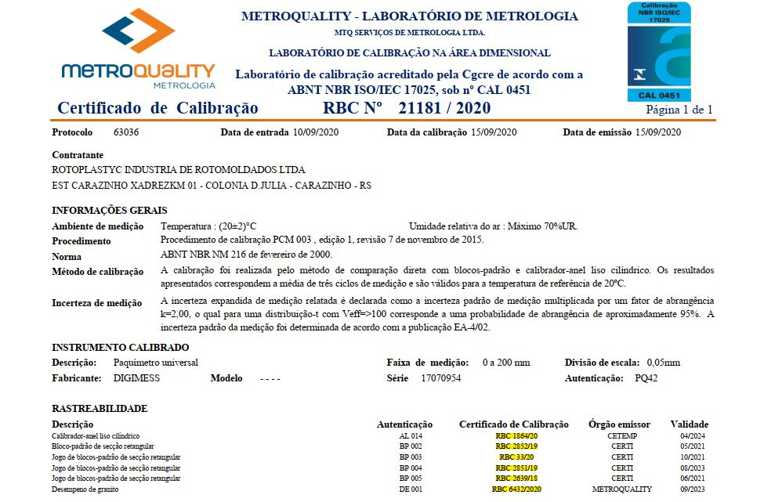
Figura 2: Certificado RBC

4.3.2 Aferição interna de instrumentos

Itens como cronômetros das estufas são aferidos através de método comparativo. O método comparativo consiste em utilizar um cronômetro calibrado para comparar os resultados obtidos nos painéis das máquinas. O critério para aprovação é definido pela tolerância de processo e está descrito no RQ54 – Registro de Aferição – Instrumentos.
A base utilizada para definir a tolerância do processo é o DS04 – Ficha de Processo – Rotomoldagem, que é elaborado pelo setor de Métodos e Processos. Nela está definida a tolerância aceitável para o fator tempo.
A aferição é constituída por três etapas (mínimo, médio e máximo), sendo repetidas duas vezes a mesma verificação em cada uma delas. Após é feito uma média, utilizada para comparação com o critério de aprovação.
O valor definido dentro do campo de cada etapa foi retirado da variação mínima e máxima utilizada no processo.

4.4 Frequência das calibrações e aferições

As calibrações e aferições dos instrumentos são determinadas pela Qualidade, podendo manter e alterar a frequência conforme os desvios encontrados. O setor de Qualidade avalia se a calibração e os desvios encontrados estão dentro dos critérios para aceitação, através do DS10 – Tabela de Tolerância dos Instrumentos Calibrados.

4.5 Critério para aceitação ou rejeição da calibração / aferição

O critério para aceitação/rejeição está definido no DS10 – Tabela de Tolerância dos Instrumentos Calibrados, elaborado pela Qualidade de acordo com o tipo de instrumento e sua aplicação. Sempre que houver qualquer alteração no DS10 – Tabela de Tolerância dos Instrumentos Calibrados, é necessário atualizar o critério de aceitação e/ou periodicidade no Tecnicon de todos os instrumentos da classe alterada.
Caso o resultado da calibração ou aferição for aprovado, o instrumento é devolvido ao usuário. Caso o resultado do instrumento for reprovado, a Qualidade faz um levantamento dos ensaios X resultados obtidos nos produtos em estoque e/ou no mínimo cinco amostras de produtos anteriores à calibração do instrumento. Caso seja observado que o resultado possa ter comprometido o produto final, registra a NC no Tecnicon, e corrige o problema ocasionado, podendo descartar ou retrabalhar itens.
Todos os instrumentos que não estiverem em condições de uso são recolhidos pela Qualidade e destruídos, sendo identificado no cadastro do instrumento como “Inativo” e descrito no campo de observação o motivo pelo qual o mesmo está fora de uso.
Na avaliação do certificado de calibração, caso o resultado encontrado antes do ajuste esteja fora do valor aceitável, o instrumento deve ter seu prazo de calibração ajustado para menos, pois esse indicativo mostra que o instrumento está com o prazo de calibração acima do desejado. Nesse caso recomenda-se uma checagem em alguns itens que foram aprovados com esse instrumento, com um outro instrumento devidamente calibrado, para se certificar que não foi liberado um produto fora do padrão aceitável devido ao desvio do instrumento. O mesmo critério serve para quando o instrumento apresentar um erro muito abaixo do permissível, nesse caso entende-se que pode ser aumentado a frequência de calibração.
Na análise dos erros e incertezas encontrados na calibração, deve-se atentar para unidade de medida, onde os resultados devem ser comparados nas unidades definidas em DS10 – Tabela de Tolerância dos Instrumentos Calibrados. Para situações onde as unidades são diferentes, se fazendo necessário realizar uma conversão no momento de análise do certificado, recomenda-se incluir uma observação sobre essa necessidade no cadastro do equipamento no Tecnicon, no campo “Observação”, conforme Tópico 4.2.
4.6 Cadastro da calibração

A calibração dos instrumentos de medição e monitoramento são cadastrados no sistema Tecnicon, no módulo de Gestão da qualidade/ Metrologia/ Calibração de Equipamentos, conforme mostrado na Figura 3 e explicado no Quadro 2.

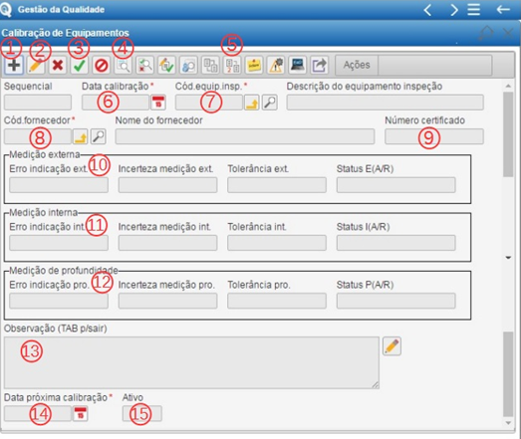
Figura 3. Cadastro da calibração dos equipamentos

1) Incluir | Ícone para inserir um novo registro.
2) Alterar | Ícone para alterar um registro existente.
3) Salvar | Ícone para salvar um novo registro ou uma alteração de registro existente.
4) Consultar | Ícone para consultar um registro ou uma lista de instrumentos cadastrados.
5) Documentos vinculados | Ícone para anexar o certificado de calibração, conforme descrito no Item 4.7.1.
6) Data calibração | Campo onde é informado a data que foi realizada a calibração.
7) Cód.equip.insp. | Campo onde é informado o código do instrumento já cadastrado.
8) Cód. Fornecedor | Campo onde é informado o código da empresa que realizou a calibração.
9) Número certificado | Campo onde é informado o número do certificado emitido pela empresa que realizou a calibração.
10) Med. Externa | Campo onde são informados o maior erro e a maior incerteza de medição para instrumento que possuem medição externa ou para instrumento que realizam apenas uma forma de medição, por exemplo as trenas.  OBS: Para instrumentos que não requerem calibração, este campo não estará habilitado para edição.
11) Med. Interna | Campo onde são informados o maior erro e a maior incerteza de medição para instrumento que possuem medição interna.  OBS: Para instrumentos que não requerem calibração, este campo não estará habilitado para edição.
12) Med. Profundidade | Campo onde são informados o maior erro e a maior incerteza de medição para instrumento que possuem medição de profundidade.  OBS: Para instrumentos que não requerem calibração, este campo não estará habilitado para edição.
13) Observação | Campo para descrever as observações referentes a calibração do instrumento.
14) Data próxima calibração | Campo onde é informada a data que o instrumento deverá ser submetido a uma nova calibração. O sistema calcula automaticamente a data da próxima calibração com base no período definido no cadastro do instrumento, podendo ser alterado manualmente se julgar necessário conforme os desvios encontrados no certificado.  OBS: Para instrumentos que não requerem calibração, este campo deve ser preenchido com a data 01/01/9999.
15) Ativo | Informa quando o instrumento está ativo ou inativo, conforme cadastro do mesmo.
Quadro 2: Etapas para cadastro da calibração de instrumentos.

O status de aprovado ou reprovado é calculado automaticamente pelo sistema, onde a soma do erro de medição e da incerteza de medição não pode ser maior que a tolerância informada na página de cadastro do instrumento.

4.6.1 Anexar o certificado de calibração

Após cadastrada a calibração no sistema Tecnicon, deve-se anexar o certificado em formato PDF na página de Documentos Vinculados 2, conforme mostrado na Figura 4. Na aba de ações, poderá ser visualizado o relatório de aferição vinculado neste registro.
Figura 4: Aba para anexar o certificado de calibração
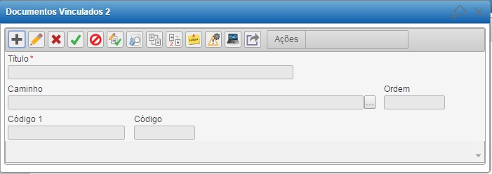Figura 3: Página para vincular documentos.

4.7 Verificar a necessidade de calibração

A verificação da necessidade de calibração é realizada através de relatório do sistema Tecnicon, no módulo Gestão da qualidade / Metrologia / Relatórios / Próxima Calibração por Equipamento de Inspeção 3. Após informar a data final de calibração, é gerado um relatório listando todos os instrumentos que devem ser calibrados, bem como o funcionário e o local onde o instrumento está sendo utilizado.

4.8 Entrega dos instrumentos

O setor de Qualidade, ao entregar um equipamento de medição aos colaboradores da empresa, registra o mesmo no RQ110 – Ficha de controle de entrega de ferramentas e instrumentos e cadastra a entrega na página de Equipamento de inspeção por Funcionário no Sistema Tecnicon, e tem a sua localização controlada pelo nome do funcionário.
Equipamentos de medição de uso coletivo não são controlados através do RQ110 – Ficha de controle de entrega de ferramentas e instrumentos. Os mesmos são cadastrados na página de equipamento de inspeção por funcionário no Sistema Tecnicon, e tem a sua localização controlada pelo código da máquina.
Conforme ocorrer a devolução dos equipamentos, esta também é registrada no cadastro de entrega do Tecnicon e RQ110 – Ficha de controle de entrega de ferramentas e instrumentos.
O setor de RH somente pode realizar a liberação (fluxo de desligamento) do colaborador mediante a regularização deste documento, seguindo o determinado no PQ03 – Recursos Humanos. O RH consulta a Qualidade para certificar-se das pendências/ regularização do documento.

NOTA: Ao ser realizado a troca de função de um funcionário o RH deve informar via e-mail o setor de qualidade para que o mesmo atualize os instrumentos necessários para o colaborador.

4.8.1 Cadastro de entrega de instrumento.

A entrega dos instrumentos de medição e monitoramento é cadastrado no sistema Tecnicon, no módulo de Gestão da qualidade / Metrologia / Equipamento de Inspeção por Funcionário, conforme mostrado na Figura 5 e descrito no Quadro 3 abaixo.
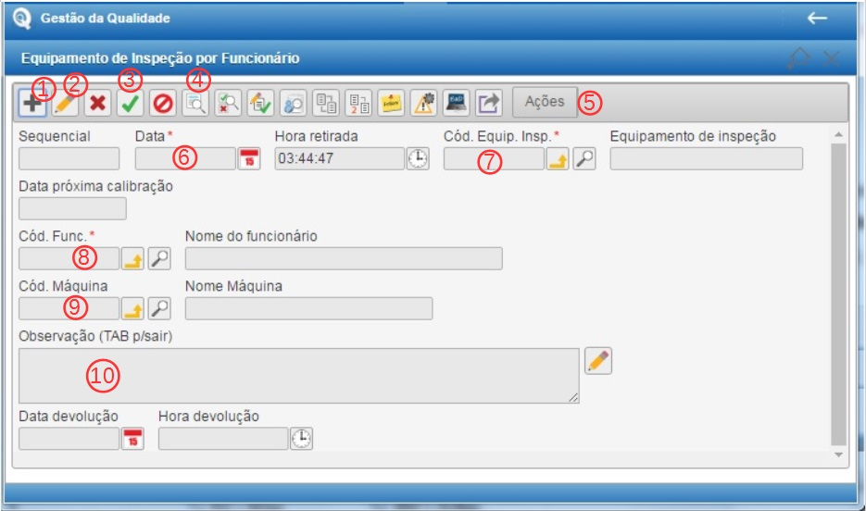
Figura 5: cadastro instrumento

1) Incluir | Ícone para inserir um novo registro.
2) Alterar | Ícone para alterar um registro existente.
3) Salvar | Ícone para salvar um novo registro ou uma alteração de registro existente.
4) Consultar | Ícone para consultar um registro ou uma lista de instrumentos cadastrados.
5) Ações | Este ícone habilita a realização da devolução do instrumento de medição com preenchimento automático dos campos de data e hora.
6) Data | Campo onde é informada a data de empréstimo.
7) Cód.equip.insp. | Campo onde é informado o código do instrumento já cadastrado.
8) Cód. func. | Campo onde é informado o código do funcionário que retirou o instrumento.  OBS: Para instrumentos de uso coletivo, deve ser informado o código “1”.
9) Cód. Máquina | Campo onde é informado o código da máquina ou setor onde o instrumento será utilizado.
10) Observação | Campo para descrever as observações referentes ao empréstimo do instrumento.
Quadro 3: Etapas para cadastro do empréstimo de instrumentos.

4.9 Medidor de Vazão de Gás

4.9.1 Zeragem do Hodômetro

No equipamento Indicador Totalizador de Vazão, seguir os passos:

1º - Clicar na tecla “RESET”
2º - Inserir Senha: “4444”
3º - Clicar na tecla “ENTER”

O equipamento voltará para tela inicial com totalizador em “zero”.
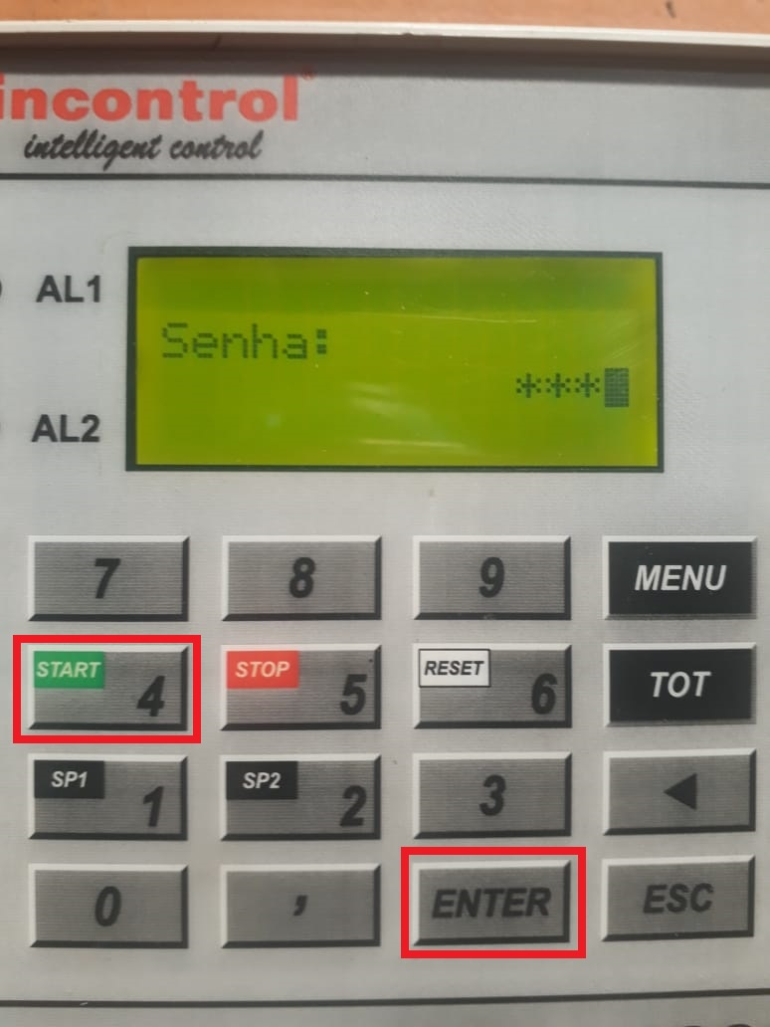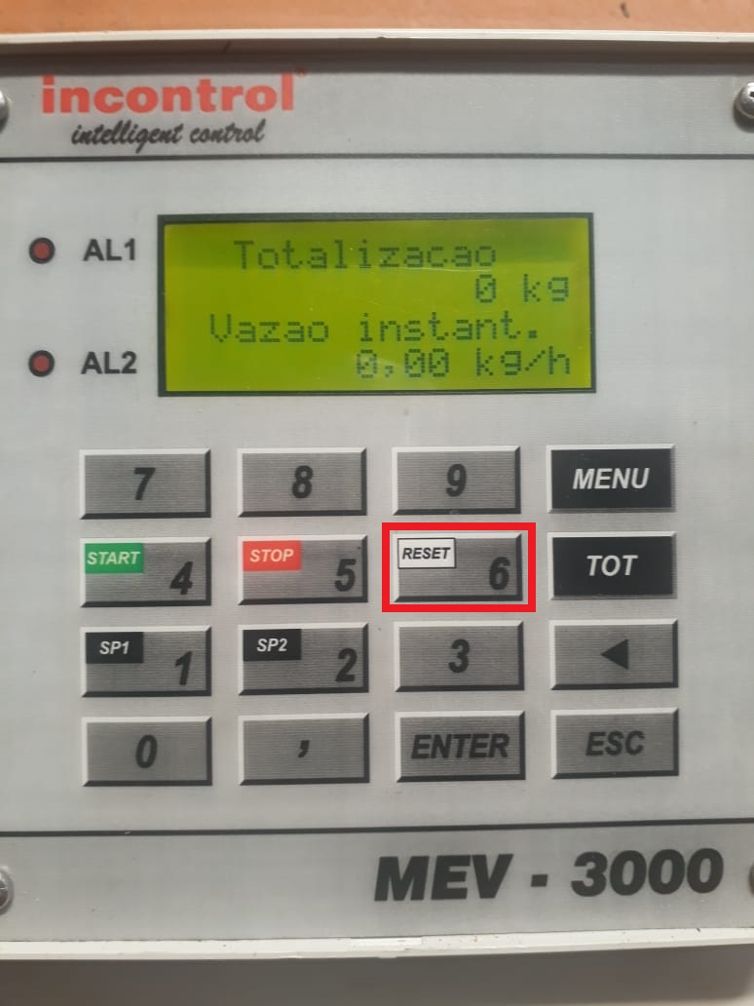
Figura 6: Zeragem do Hodômetro – Medidor de Vazão de Gás

4.9.2 Parametrização do Equipamento Medidor de Vazão de Gás

Após receber o equipamento de calibração, para acessar o modo de parametrização, deve-se energizar o instrumento, então aparecerá uma tela de apresentação e entrará no modo indicação. Pressionando a tecla MENU o instrumento pedirá que o operador entre com uma senha. A senha “4444” é utilizada para dar início à parametrização.
A Figura 7 mostra um exemplo de tela de configuração, para que seja feita uma nova seleção, deve-se pressionar a tecla correspondente ao número da opção, 1 para medidores de vazão em massa, ou 2 para medidores de vazão em volume.
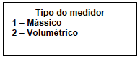
Figura 7: Tela para configuração do tipo do medidor de vazão.

Quando for necessário entrar com um valor, como no exemplo da Figura 8, o operador deve digitar o valor correspondente ao fator K e assim que o número estiver correto confirmá-lo teclando ENTER. Depois de pressionado ENTER esse valor será gravado na memória.

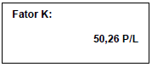
Figura 8: Tela para configuração valor do fator K.

O Quadro 4 contém os valores correspondentes a cada parâmetro que deve ser inserido na parametrização dos medidores para medição do gás em KG/h. Sendo que os valores de “Frequência PT” e “Fator K PT” deve corresponder ao valor do certificado de calibração do referido medidor.
PARAMETRO | VALOR
SENHA | 4444
TIPO DE MEDIDOR | VOLUMÉTRICO
SISTEMA DE UNIDADES | MÉTRICO
TIPO DE FLUÍDO | GÁS
TIPO DE MEDIÇÃO | MASSA
UNIDADE TOTALIZADORA | Kg
UNIDADE VAZÃO | Kg
UNIDADE TEMPO | H
UNIDADE DE DENSIDADE | Kg/m³
DENSIDADE | 2,45
TEMPERATURA NORMAL PARA 1 atm | 0 ºC
COMPRESSIBILIDADE | 0,98
UNIDADE DE PRESSÃO | Bar
TRASMISSOR DE PRESSÃO | SIM
VALOR 4 mA | 0 Bar
VALOR 20 mA | 5 Bar
UNIDADE TEMPERATURA | ºC
TRANSMISSOR TEMPERATURA | SIM
TEMPERATURA | PT100
DAMPING | 5s
CUT-OFF | 0 Kg/h
ENTRADA DE VAZÃO | FATOR K
UNIDADE FATOR K | P/L
LINEARIZAÇÃO | SIM
Nº PONTOS ENTRE 3 E 16 | 5
FREQUÊNCIA PT1 | VALORES CONFORME CERTIFICADO DE CALIBRAÇÃO
FATOR K PT1 | -
FREQUÊNCIA PT2 | -
FATOR K PT2 | -
FREQUÊNCIA PT3 | -
FATOR K PT3 | -
FREQUÊNCIA PT4 | -
FATOR K PT4 | -
FREQUÊNCIA PT5 | -
FATOR K PT5 | -
SAÍDA DE 4 - 20 mA | NÃO
SAÍDA DE RELÉ | NÃO
SAÍDA DE FREQUÊNCIA | NÃO
SAÍDA DE PULSO | SIM
LARGURA DE PULSO 1ms a 1s | 1000ms
FATOR SAÍDA DE PULSO | 1 kg/Pulso
ZERAR CONTADOR PERPÉTUO | NÃO
Quadro 4: Parâmetros dos medidores de gás.

5 MANUSEIO, ARMAZENAGEM, PRESERVAÇÃO E USO

É de inteira responsabilidade do usuário armazenar, manusear e conservar os instrumentos usados de forma a manter a sua condição de uso e somente usar instrumentos calibrados ou aferidos (quando aplicável). Periodicamente, na data prevista para calibração ou aferição, a Qualidade verifica se estas condições estão adequadas. Caso algumas destas condições não estejam sendo realizadas de forma correta, o mesmo comunica ao responsável da área, para que este tome as providências aplicáveis.

6 REVISÕES EFETUADAS

Revisão | Data | Alteração
00 | 11/09/17 | Emissão
01 | 14/06/18 | Alterados itens 4.3.1 e 4.7.1.
02 | 25/09/18 | Alterados itens: 4.1, 4.3.1, 4.9 e 4.9.1.
03 | 25/10/19 | Alterado o item 4.6 Critério para aceitação / rejeição da calibração ou aferição.
04 | 08/11/19 | Adicionado NOTA 2 no item 4.1 e revisado item 4.3.1
05 | 29/04/20 | Incluídos os tópicos 4.3.3, 4.3.3.1 e 4.3.3.2 e novo documento RQ12.
06 | 29/05/20 | Alterado parâmetro de temperatura para regulagem dos medidores de gás.
07 | 05/11/20 | Removido procedimento para calibração dos medidores de vazão de gás. Removida necessidade de carimbo digital nos certificados de calibração.  Ajustes nos tópicos 4.3, 4.3.1 e 4.6.1.
08 | 06/09/21 | Incluído processo de solicitação de compra na chamada para calibração externa.
09 | 15/09/22 | Incluída descrição operacional para quando houver alteração em DS10.
10 | 01/11/23 | Incluída observação sobre cadastro e identificação de instrumentos. Incluída orientação para avaliação de certificados de calibração. Atualizado quadro de configuração dos medidores de vazão.

7 APROVAÇÃO DO DOCUMENTO

PROCESSO | RESPONSÁVEL
Elaboração | Felipe Tonon
Aprovação | Ediane Vogt

